Que tal amigos, les doy la bienvenida nuevamente a “Mi Diario Python”.

En el día de hoy haremos una pequeña práctica de cifrado y descifrado. Realizaremos un pequeño algoritmo que sea capaz de hacer el “Cifrado de transposición”. ¿Qué demonios es eso? Para que te des una idea, a continuación te mostrare una imagen que te mostrara el resultado del ejercicio de hoy:

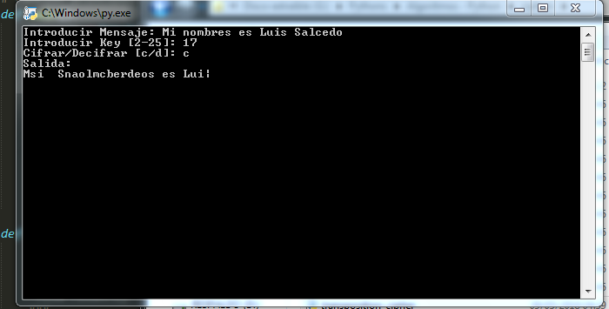

¿Qué te parece? Interesante ¿Verdad? ¿Te animas a realizar el algoritmo de hoy? Pues comencemos.

El Transposicionador:

“Transposicionador”, ese es el nombre del algoritmo de hoy (que conste que lo saque de mi hermosa imaginación). Muy bien, ya tenemos el nombre de nuestra creación de hoy, ¿Ahora?.

Comencemos por el principio. Lo primero que haremos será abrir nuestro editor de texto preferido y empezar a escribir código.

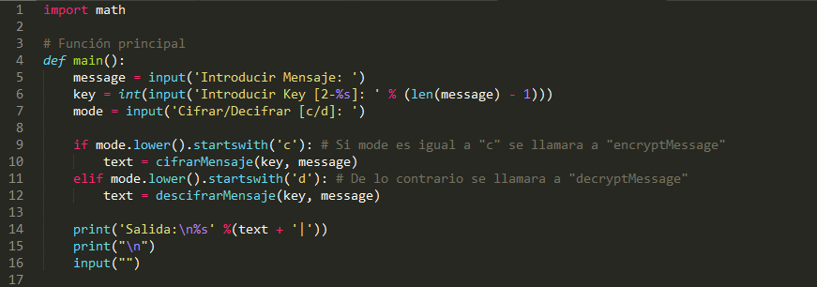

Perfecto, en la imagen se muestran los primeros procedimientos que seguiremos para la creación de nuestro “Transposicionador”. Las librerías que utilizaremos en el día de hoy, la cual será solamente “math”.

La función principal será la que captara toda la información que el usuario introduzca. Lo primero que se le pedirá al usuario, será el mensaje que desea cifrar o descifrar. Lo siguiente seria la Key que sería el número de combinaciones, que dependerá de la longitud del mensaje introducido por el usuario. Por último se le pide al usuario la opción de cifrar o descifrar el mensaje ingresado.

Luego de esto, la función analizara la entrada del usuario. Si en la entrada de “Cifrar/Descifrar [c/d]” el usuario introduce “c” se llamara a la función “cifrarMensaje” de lo contrario, se llamara a la función “descifrarMensaje”.

Ahora es momento de crear las funciones “cifrarMensaje” y “descifrarMensaje”.

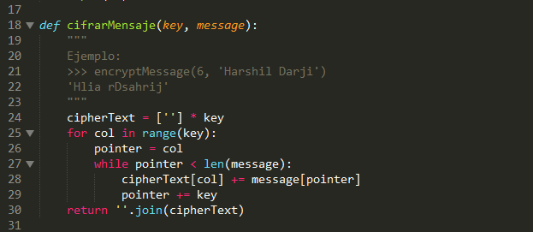

La función “cifrarMensaje” realizara el proceso de cifrado, tomando como argumento la llave y el mensaje.

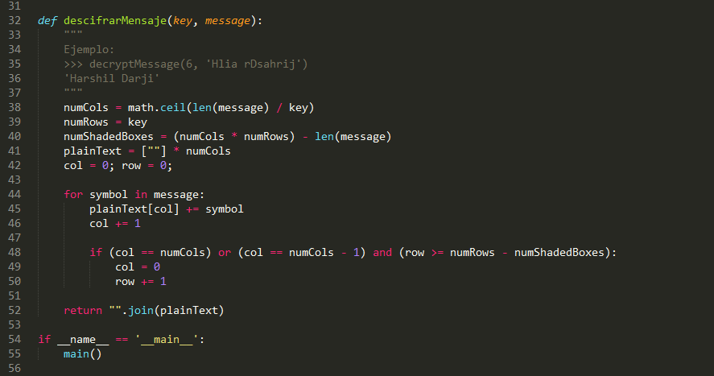

Por último, escribimos la función “descifrarMensaje” el cual recibirá la llave y el mensaje cifrado.

A continuación te mostrare un ejemplo de cifrado con el algoritmo realizado el día de hoy:



Ahora un ejemplo de descifrado:

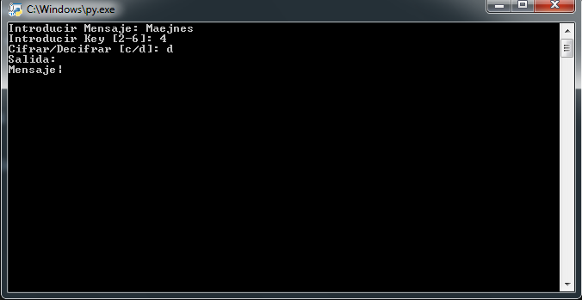

Excelente, ahora es tu turno de probarlo. Prueba con tus propios mensajes.

¿Qué te pareció? ¿Alguna duda? No olvides dejar tu comentario.

Mi nombre es Luis, y fue un placer compartir mis conocimientos con todos ustedes :D.